# Fatec Votorantim

# 

# 

# 

# Desenvolvimento de Software Multiplataforma Técnicas de Programação I

## Sistema Bancário 2

Aluno: Fernando Luiz Neme Chibli

Professor: Claudio Roberto Corredato

### PROJETO

### 

### MENU

### 

### CLIENTES

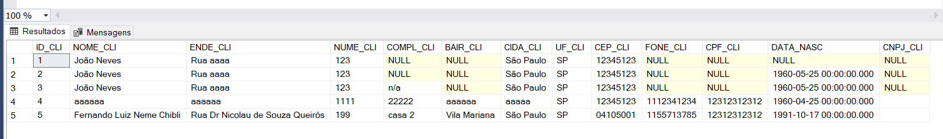

### AGENCIAS

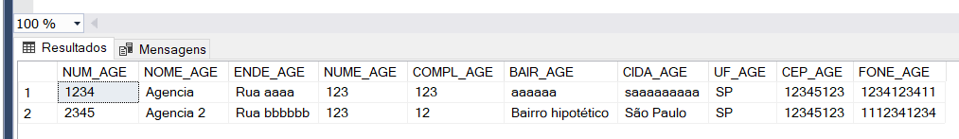

### HISTORICOS

### 

### 

### 

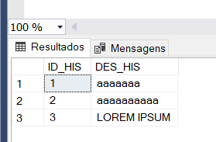

### CONTACORRENTE

### 

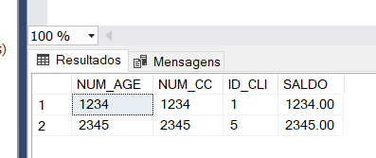

### USUARIOS

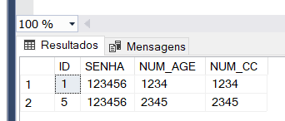

### MOVIMENTACAO

